Рабочий лист.
Дата______________ Фамилия, имя __________________
Тема: ЭКОНОМИЧЕСКИЕ ЗАДАЧИ. КРЕДИТЫ. (Задание №16 ЕГЭ)
РАВНЫЕ ПЛАТЕЖИ.
Справочные материалы. Теория.
1% = 0,01= $\frac{1}{100}$
! Чтобы найти r % от числа S надо$\frac{r}{100}∙S$
! Сумма кредита (или вклада) после начисления процентов $\left(1+\frac{r}{100}\right)∙S=p∙S$, $p$=$1+\frac{r}{100}$
Аннуитетные (равные) платежи (постоянные ежемесячные или ежегодные платежи, которые не меняются на протяжении всего периода кредитования, но долг изменяется не равномерно)
Ключевые фразы:
- кредит был выплачен двумя (тремя, четырьмя, пятью) равными платежами;
- заёмщик будет платить каждый год по Х рублей;
- каждый год необходимо выплачивать одинаковые суммы.
S - сумма кредита; S_{общ} общая сумма выплат;$\text{n}\text{ - }\text{срок кредитования}$
r% - процентная ставка; р – повышающий коэффициент, $p=1+\frac{r}{100}$
X – сумма платежа
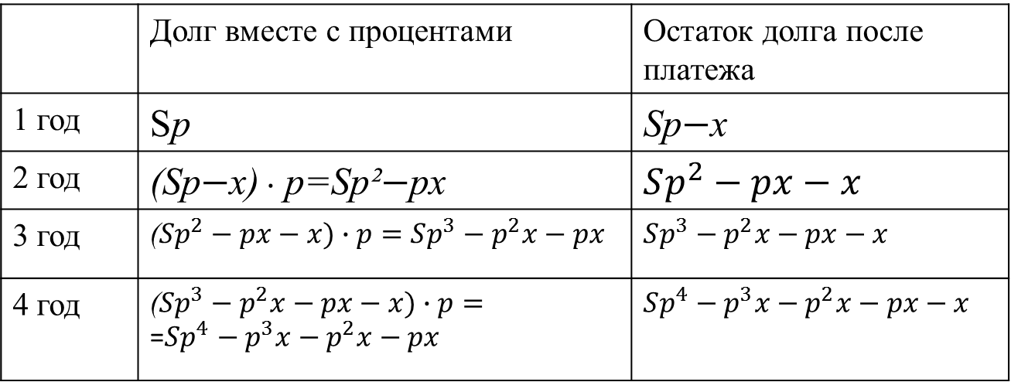
ЗАДАЧА № 1
В июле 2020 года планируется взять кредит в банке на некоторую сумму. Условия его возврата таковы:
- каждый январь долг увеличивается на 25% по сравнению с концом предыдущего года;
- с февраля по июнь каждого года необходимо выплатить одним платежом часть долга.
Сколько рублей будет выплачено банку, если известно, что кредит будет полностью погашен тремя равными платежами (то есть за три года) и общая сумма выплат после полного погашения кредита на 104800 рублей больше суммы, взятой в кредит?

Решение:
n = 3, Sобщ - S = 104800, r = 25%, р = 1,25 ,Sобщ-?
1 год
2 год
3 год

Ответ:

ЗАДАЧА № 2
В июле 2020 года планируется взять кредит на некоторую сумму. Условия возврата таковы:
— в январе каждого года долг увеличивается на 13% по сравнению с предыдущим годом;
— с февраля по июнь нужно выплатить часть долга одним платежом.
Определите, на какую сумму взяли кредит в банке, если известно, что кредит был выплачен двумя равными платежами по 5 107 600 рублей каждый.

Решение:
n = 2, Х = 5 107 600, r = 13%, р = 1,13; S - сумма кредита?

1 год
2 год

Ответ:

